Espacio: F.E.V (Formación Emocional en Valores).

Nombre tallerista: Érika Zidianakis de Cerón.

Grados: 1°, 2° y 3°.

Período: 1° ciclo.

1) Leer en familia la siguiente historia:

**“Noé: en cuarentena dentro del arca.”**

Cuenta esta historia que hace mucho, muchísimo tiempo, los hombres comenzaron a destruirse entre sí. Tal era la maldad entre todos, que Dios, enfadado, decidió acabar con esa generación. Con todos, menos con una familia que era buena y justa. Era la familia de Noé, [un hombre muy noble](https://www.tucuentofavorito.com/el-cid-campeador-cuento-para-ninos-historico/) que a pesar del mal que reinaba alrededor, había criado a unos hijos a imagen y semejanza suya, con grandes valores.

Dios decidió mandar sobre la Tierra un gran diluvio**.** Llovería durante tantos días y con tanta fuerza, que los mares crecerían y toda la Tierra quedaría inundada. Los hombres y animales se ahogarían. Y, para evitar que la familia de Noé muriera, y que los animales se extinguieran, encargó a Noé una delicada e importantísima misión.

Dios encarga a Noé construir un arca gigante para salvar a su familia y a los animales.

Noé recibió el mensaje de Dios:

– Noé, Noé… – le llamó Dios- Dentro de unos días mandaré un terrible diluvio sobre la Tierra. Lloverá durante 40 días y 40 noches sin interrupción. Necesito que construyas un arca lo suficientemente grande como para salvar a una pareja (macho y hembra) de [cada especie de animales.](https://www.tucuentofavorito.com/sorprendentes-leyendas-de-la-naturaleza-para-ninos/) También tú y tus tres hijos, junto a todas las mujeres de tu familia, estaréis en el arca a salvo. Tu misión será después repoblar la Tierra.

Noé se asustó bastante. Al contárselo a los demás, le acusaron de ‘loco’.

– ¿Un diluvio? - dijo extrañado uno de sus hijos- ¡Si por aquí no llueve! Yo creo que lo soñaste, papá.

Pero Noé insistió, y sus hijos decidieron ayudarle en la construcción de la enorme barca. Consiguieron mucha madera y se pusieron a crear el arca con rapidez.

Después, la familia de Noé buscó parejas de todos los animales, y les hicieron entrar en el arca, en donde también habían dejado un gran espacio para guardar el alimento que les mantendría con vida durante el tiempo que durara el diluvio. Así, el arca se llenó de todas las especies de animales: caballos, [elefantes,](https://www.tucuentofavorito.com/fabula-del-elefante-que-perdio-su-anillo-de-boda-historia-para-reflexionar/) jirafas, cebras, osos, tigres, perros, gatos… hasta insectos, aves y reptiles.

Y el diluvio llegó y el arca de Noé navegó.

Y tal y como Dios le había anunciado a Noé, al cabo de unos meses de darle la noticia, el cielo se cubrió y comenzó a llover con mucha fuerza. En pocos días, el agua llegó hasta donde estaba el arca, y ésta, comenzó a navegar.

La fuerza de la lluvia era tal, que en pocos días el nivel del agua cubrió buena parte[de las montañas.](https://www.tucuentofavorito.com/la-misteriosa-leyenda-de-la-sierra-nevada-de-merida/)

La familia de Noé tuvo que esperar **40 días y 40 noches para volver a ver brillar el sol en el cielo.** A los 150 días del inicio del diluvio, el arca por fin se asentó en una montaña: el monte Ararat (en Turquía).

Cuando Noé, su familia y los animales pudieron salir del arca; adoraron a Dios y EL envió en el cielo un arco iris, como señal y promesa de que nunca más mandaría un diluvio como ese.

2) Con la ayuda de tu familia, contesta las siguientes preguntas:

¿Cómo se llamaba el hombre que construyó el arca?

¿Por qué construyó el arca?

¿Para qué les servía el arca?

¿Quiénes estuvieron dentro del arca?

¿Por cuántos días estuvieron encerrados allí?

¿Por qué no podían salir?

3) Pintar el siguiente dibujo.

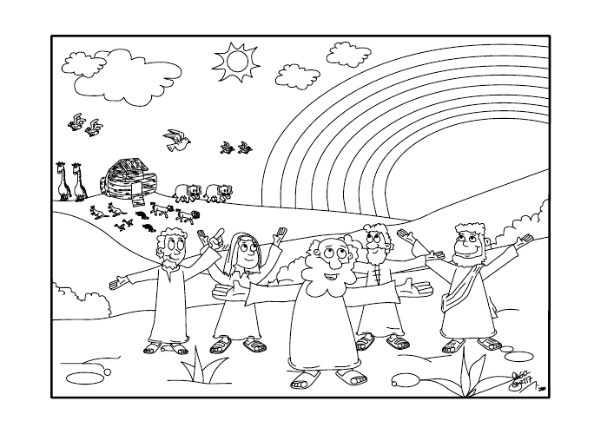

3) ¿Cómo crees que se sintió Noé cuando estaba encerrado dentro del arca con su familia y los animales? Pintar el semáforo de las emociones.

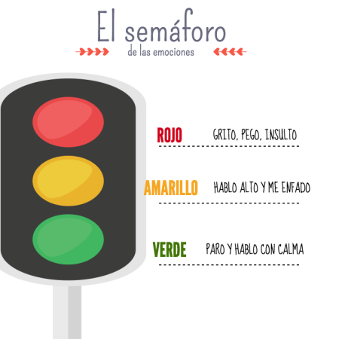

4) Dibujar y pintar la parte más te gustó de la historia.

5) Habla con tu familia y elijan al menos dos actividades de la lista, que realizarás para ayudar a mantener el orden y la limpieza de la casa.

* Dar de comer a la mascota.
* Poner y quitar la mesa.
* Sacar la basura.
* Recoger sus juguetes.
* Hacer la cama.
* Ayudar en la cocina.
* Barrer.

SUGERENCIA:

Mandamos adjunto una tabla con las actividades, para que, al término de una semana, si realizaron correctamente las actividades acordadas en familia, se le premie al niño con un privilegio (ver su película favorita, jugar un rato mas el juego de su preferencia, comer lo que más le gusta, etc.)

|  |  |  |  |  |  |  |  |
| --- | --- | --- | --- | --- | --- | --- | --- |
| **RESPONSABILIDADES** | **LUNES** | **MARTES** | **MIÉRCOLES** | **JUEVES** | **VIERNES** | **SÁBADO** | **DOMINGO** |
| Dar de comer a la mascota. |  |  |  |  |  |  |  |
| Poner y quitar la mesa. |  |  |  |  |  |  |  |
| Sacar la basura. |  |  |  |  |  |  |  |
| Recoger sus juguetes. |  |  |  |  |  |  |  |
| Hacer la cama. |  |  |  |  |  |  |  |
| Ayudar en la cocina. |  |  |  |  |  |  |  |
| Barrer. |  |  |  |  |  |  |  |